pensamiento. Desde San Francisco hasta Bartolomé de las Casas, y muchos más.  4. Conclusión. Debemos estar conscientes que cada novedad trae sus ventajas y desventajas. Lo que en un momento histórico pudo haber sido ventaja, posteriormente puede ser obstáculo. Debemos ser muy cautelosos. No debemos aceptar simplemente todo lo que las culturas dieron a la Iglesia.  El Pueblo de Dios está formado por personas que viven en y que son parte de su pueblo y su cultura. Procuramos ser cristianos, pero siempre seremos parciales porque asumimos (muchas veces inconscientemente) muchos elementos culturales de nuestros pueblos, elementos que no necesariamente son compatibles con el Evangelio. El dictador Pinochet solía decir: ”Cómo dice el evangelio: cada uno por sí y Dios por todos”. El creía que lo que él pensaba debía estar en el Evangelio.  El Pueblo de Dios es un proyecto, una voluntad, un ensayo, una opción básica, siempre para ser hecho. La marcha es constante. Habrá avances y retrocesos. Habrá aciertos y errores. El pueblo de Dios es caminata, es meta, Estamos peregrinando para este pueblo.  Monseñor Romero nos recuerda:  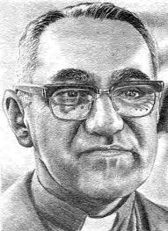 Porque si la historia profana, por su parte, no coincide con la salvación, con los designios de Dios, es por su culpa, es porque los hombres, los salvadoreños, la hemos hecho pecaminosa, hemos hecho reinar el pecado en la historia, y la Iglesia que está con Dios, y no con el pecado, tiene como misión derribar el pecado de la historia. De ahí que tiene que haber momentos muy conflictivos entre la Iglesia y la historia. …Esta es la misión de la Iglesia, … también de ustedes, queridos católicos” Homilía del 7 de agosto de 1977.  ACTUAR:  -¿Cómo podemos ayudarnos en las CEBs para discernir “a la luz del Evangelio” qué hay en la Iglesia de Jesús y qué ha sido importado desde otras culturas?  - ¿Cómo podemos ayudarnos a “desaprender” lo que no es “evangelio”, para poder ser cada vez más seguidores de Jesús en el contexto de nuestro pueblo?  - ¿Hay valores culturales salvadoreños que pueden inspirar o alimentar nuestra vivencia del Evangelio hoy en El Salvador?  __________________________________________________________________________  Un aporte al servicio de la formación permanente en Comunidades Eclesiales de Base. Iniciativa de y elaborado en El Salvador por Luis Van de Velde - LVdV - (Movimiento Ecuménico de CEBs en Mejicanos “Alfonso, Miguel, Ernesto y Paula Acevedo”), en colaboración con Alberto Meléndez (CEB “Nuevo Amanecer” en San Bartolo) – AM – y Andreas Hugentobler – AH – (Fundahmer). LVdV |  | # 32 “El Pueblo de Dios” Padre José Comblin.  Reflexiones, aportes, desafíos para ser cada vez más comunidades eclesiales de base, Iglesia de Jesús, que anuncia y se compromete en la construcción del Reino de Dios.  Si se desea imprimir es necesario revisar bien el tamaño y hacer los ajustes  8. EL PUEBLO DE DIOS DENTRO DE LOS PUEBLOS  1. Lo que la Iglesia recibe de los pueblos.  -> los aportes del Padre Comblin son invitaciones a reflexionar críticamente nuestras experiencias de ser Iglesia.  VER.  - ¿Reconocemos algunas prácticas o maneras de funcionar de la Iglesia que realmente no encontramos en los Evangelios?  - ¿De dónde vendrían esas prácticas?  - ¿Nuestra Iglesia vive realmente como pueblo de Dios? ¿Por qué decimos esto?  JUZGAR. (el Padre José Comblin nos comparte en la primera parte del capítulo 8 de su libro)  -> A veces utilizaremos letras cursivas para añadir una aplicación salvadoreña  1. Pueblo de Dios: el ideal y la realidad.  El Concilio dice que el Pueblo de Dios “tiene por condición la dignidad y la libertad de los hijos de Dios, en cuyos corazones habita el Espíritu Santo como en el templo. Su ley es el mandamiento nuevo de amar como el propio Cristo nos amó. Su meta es el Reino de Dios” (GS9b) Si vemos la práctica. Para la mayoría la condición es la obediencia, la ley son los mandamientos y la meta es el triunfo de la Iglesia o la salvación de las almas. Así está en el subconsciente de la mayor parte de los católicos.  Esta conciencia conciliar se vive solamente por modestas minorías dentro de la Iglesia católica y en otras iglesias. “El Pueblo de Dios” son minorías situadas en los otros pueblos y que se unen para formar un pueblo y así desea influir en los demás pueblos.  2. Durante 15 siglos la sociedad cristiana era al mismo tiempo, la iglesia y un pueblo geográfico. Se actuaba como los demás pueblos: con las armas, se conquistaba otras tierras, con opresores y oprimidos, explotadores y explotados,… Toda la cultura era penetrada por la cultura religiosa católica.  Aunque Lutero (siglo XVI) proclamó la separación entre la Iglesia y los gobiernos.
los estados modernos que adoptaron la reforma protestante retomaron el mismo esquema de la cristiandad: Estado = Iglesia. Solamente al final del siglo XX el proceso de la secularización impuso una nueva relación entre Iglesia y sociedad civil.  El Vaticano II anunció el fin de la cristiandad, pero no pudo proponer un nuevo modelo. Juan Pablo II resolvió cerrando puertas y ventanas y regresó al régimen de la cristiandad: todos lo aclamaban, pero muy pocos practicaban lo que enseñaba!!!A partir del Concilio la Iglesia tiene que crear otro modo de relacionarse con los otros pueblos. Durante los primeros tres siglos la Iglesia era una minoría perseguida. Luego durante 15 siglos un régimen de cristiandad donde Iglesia y pueblo coincidieron. Ahora la Iglesia tiene que inventar otro modo de relacionarse entre el pueblo de Dios y los pueblos de la tierra.  3. La Iglesia ha recibido mucho de los pueblos. El concilio pidió que la Iglesia contemplara lo que recibió de los pueblos y de sus culturas. Sin embargo el Concilio da la impresión como que todo lo que se recibió ha sido positivo y ha fortalecido la Iglesia. Sin embargo gracias a los estudios históricos más críticos nos damos cuenta que no todo lo que la historia le dio a la Iglesia fue positivo. No pocas veces la Iglesia se dejó dirigir más por la historia y la cultura y no por el evangelio. Tenemos que discernir bien acerca de lo que la Iglesia ha recibido.  3.1. Lo que la Iglesia recibió de Grecia (la cultura griega).  La filosofía griega de aquel tiempo se basaba en el conocimiento de la verdad que estaba en los conceptos. Aplicándolo a la Iglesia, el cristianismo fue presentada como “una verdad”, una doctrina enunciada en proposiciones claras y ciertas, por medio de palabras claras y bien definidas. En vez de las imágenes bíblicas variadas, aparece un sistema de conceptos claras. Para alcanzar la salvación era preciso “aceptar esta verdad”. No conocer la verdad o negarla es pecado y un crimen. Así se generó el sistema de la persecución contra posibles herejes y la “santa inquisición”. En vez de la verdad de Jesús (los evangelios), se pasó a una doctrina sobre Jesús.  La Evangelización era la enseñanza del catecismo. La doctrina era más Importante que la caridad. La Iglesia se dividió en la parte maestra (la que enseña) y la parte de alumnos-as (las y los laicos, que no saben y que aprenden). Es mejor no opinar para no caer en la sospecha de ser condenado. El pueblo de Dios se convirtió en un conjunto de ignorantes guiados por los sacerdotes. Esto no viene del Evangelio, ni de los orígenes de la Iglesia, sino de la cultura (la filosofía) griega. 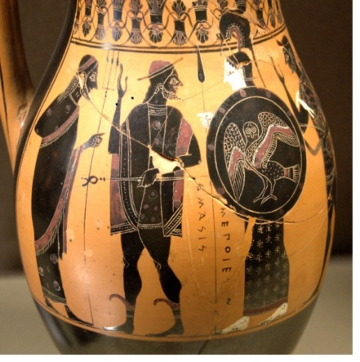 |  | Otra herencia de la cultura griega es “el espiritualismo”. Los filósofos griegos consideraban que el cuerpo no valía nada, el valor humano proviene del alma o del espíritu. El cuerpo es solo un instrumento, pero que debe ser disciplinado para que sirva al espíritu. Estos temas no están en la Biblia!!! Una vez integrado este pensamiento en la Iglesia, se consideraba que se debía reprimir el cuerpo, castigarlo para que participaran de la pasión de Cristo. En la segunda mitad del Siglo XX los pueblos descubrieron una revolución corporal: cuerpo, salud, belleza, actividad, armonía, la sexualidad. Se levantó un clamor contra los siglos de represión corporal sexual predicada por la Iglesia.  3.2. Lo que la Iglesia recibió de Roma (la cultura del imperio romano).  El imperio romano ofreció a la Iglesia la estructura y la concepción del poder, llegando hasta el poder del papa como monarca absoluto. El cristianismo tuvo que amoldarse al contenido religioso del imperio donde los emperadores se consideraban dioses y promovían el culto religioso a su persona.  A partir de Constantino, los emperadores cristianos también eran la mediación principal entre Dios y los hombres. Los obispos eran los delegados del emperador en sus respectivos territorios. Cuando algunos pueblos en oriente se rebelaron contra Roma, fueron perseguidos como herejes. Se permitía solamente la iglesia del emperador. En el occidente de Europa hubo una lucha entre los papas y los emperadores por la conducción de la 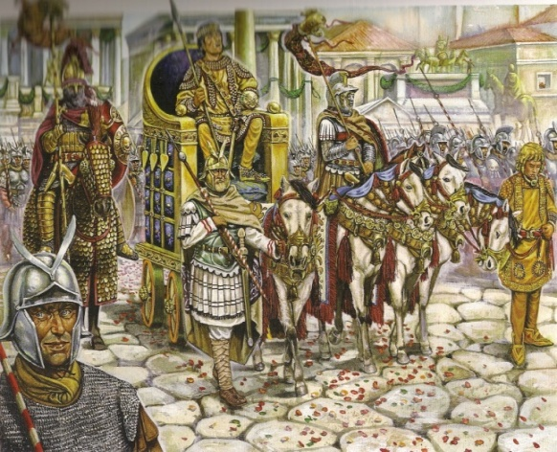  Iglesia y el papa venció! Sin embargo el mismo papa empezó a gobernar como emperador, exigiendo obediencia ciega a su autoridad.  Así poco a poco la Iglesia se organizó según el modelo del imperio romano. Los obispos se hicieron los delegados del poder imperial del papa. Y en toda la organización (creación de diócesis, de parroquias, nombramiento de párrocos,..) de la Iglesia las y los laicos no tenían que decir nada. Su papel era “obedecer”.  Todo esto no está en los evangelios, no estaba en los orígenes de la Iglesia. Fue una adaptación de la Iglesia, usando un instrumento político que encontró en su camino. Resultado de todo esto era: una evangelización de arriba hacia abajo. La curia romana era el instrumento administrativo que garantizaba que todo funcionaba bien!! Un nuncio apostólico dijo un día “sin la ayuda del gobierno, la Iglesia no puede evangelizar”.  Por supuesto ha habido muchas protestas contra ese modelo de organización y de

